**Offene Fragen zum Stempel Tschifu 6818**

Bereits im Sommer 2002 stellte D.F.Collins eine Karte mit diesem Stempel

im TPO&Seapost-Journal auf Seite 59 vor. Diese Karte war am 11.7.8 in

Wladiwostok abgestempelt worden – siehe Bild unten.



Als zweiten Beleg mit diesem Stempel gibt es eine Foto-Ansichtskarte mit

der Mi-Nr. 28 und dem Tagesstempel von TSCHIFU vom 17.8.08 auf der

Bildseite – siehe Bild unten.

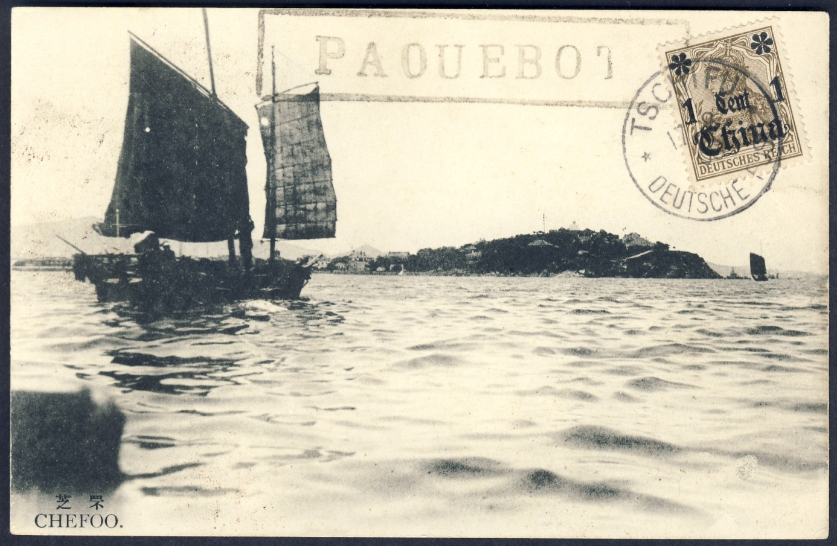

Auf der Rückseite ist lediglich eine Adresse in Frankreich angegeben – siehe

Bild unten.

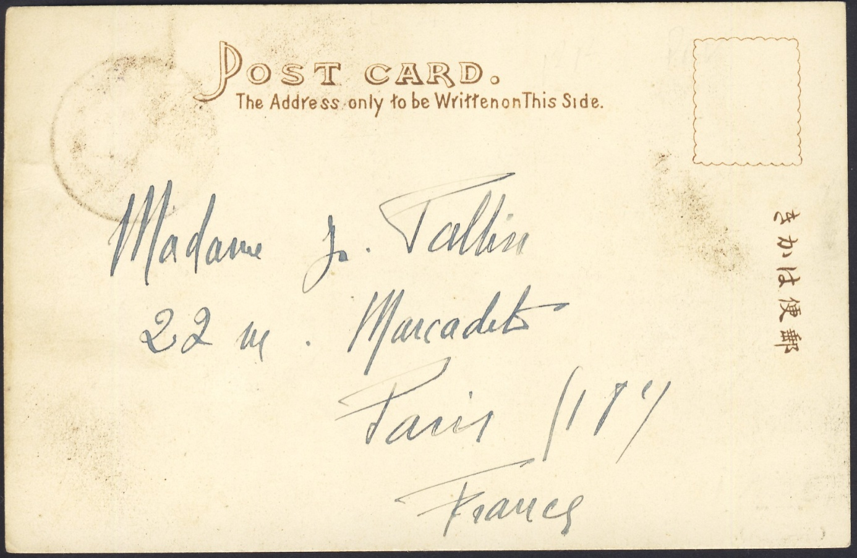

Als dritten Beleg gibt es eine Grußkarte mit der 2-Cent-Marke von Kiau-

tschou, Mi-Nr. 19, auf der Bildseite und dem TSINGTAU-Tagesstempel

vom 21 9 08. Auf der Textseite ist wieder nur eine Anschrift in Frankreich

vorhanden – siehe Bild unten.

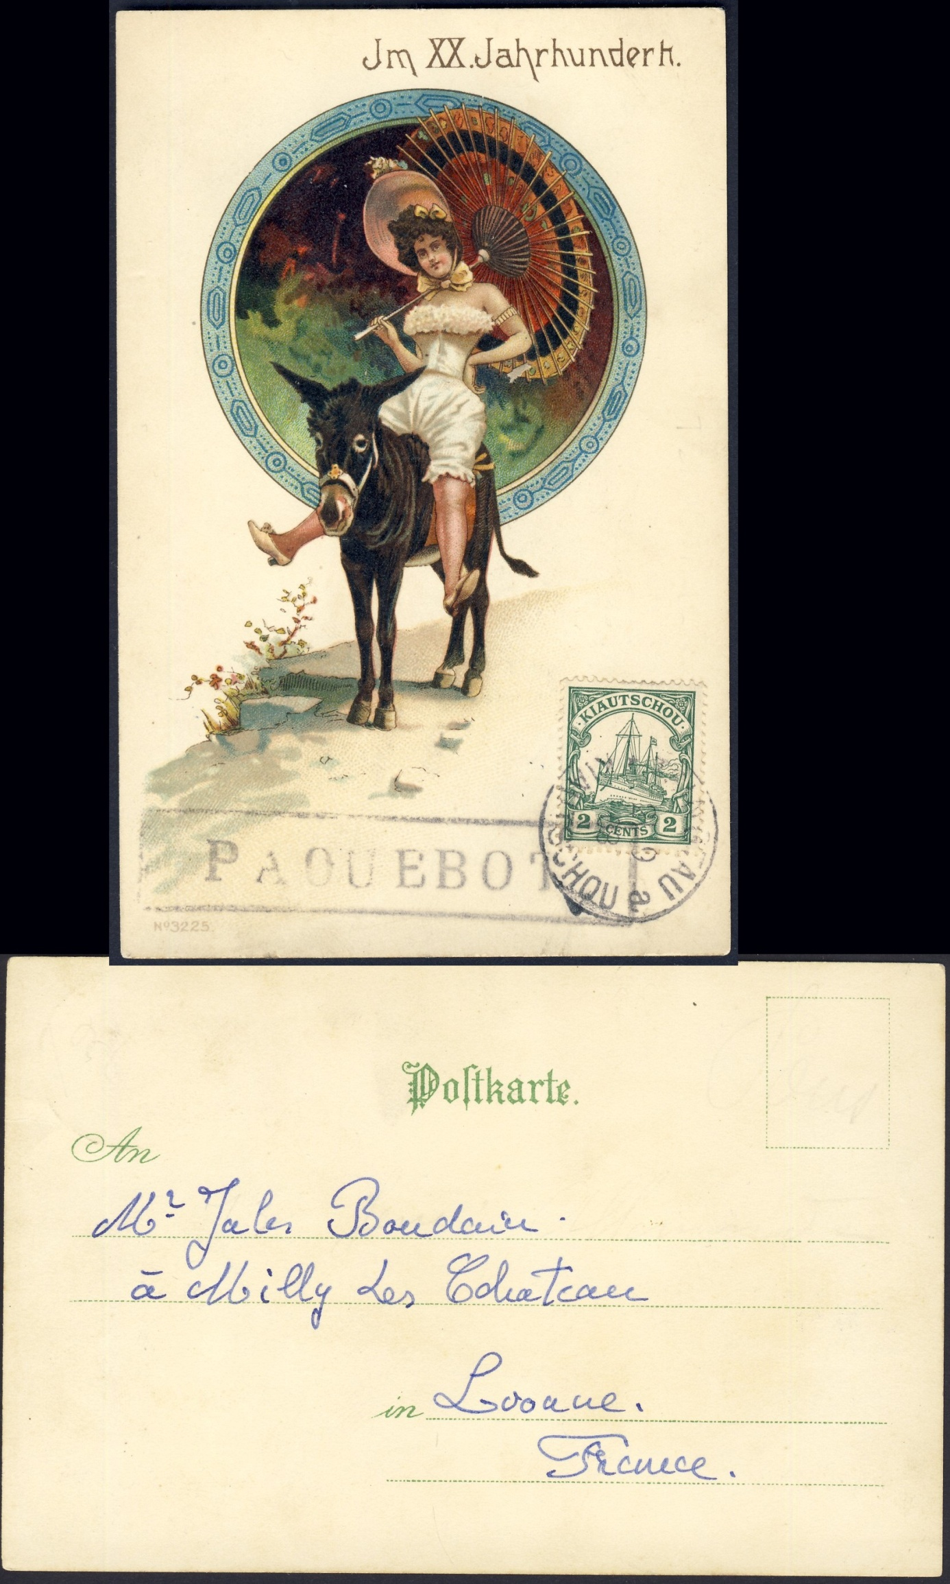

Schlußfolgernd kann man sagen, dass der Paquebotstempel, welcher im Katalog der Hafenstadt Tschifu (Chefoo) zugeordnet ist, wohl nicht von dem dort ehe- mals ansässigen Postamt stammen kann, da er auch auf Karten ausWladiwostok und Tsingtau zu finden ist.

Dem zeitlichen Verlauf der Abstempeldaten folgend könnte man vermuten, dass

der Stempel auch einem Schiff zuzuordnen wäre, welches sich auf einer südge-

henden Reise von Wladiwostok über Tschifu und Tsingtau befunden haben

kann.

Vermuten lässt sich auch nur, falls die These mit der Schiffsroute Bestand hat, ob der Stempel von dem Postverantwortlichen des Schiffes oder einem philate-

liefreundlichen Reisenden stammen könnte.

Zur besseren Klärung der Herkunft des Stempels wäre es also gut zu wissen, ob

die Hafenfolge Wladiwostok 11.7.8

Tschifu 17.8.08

Tsingtau 21.9.08

einem bestimmten Schiff zuzuordnen ist, oder ob in der verehrten Sammler-

schaft noch andere Belege mit diesem Stempel bekannt sind von denen neue

Erkenntnisse gewonnen werden können.

Wer mehr über diesen Stempel weiß oder anderweitig helfen kann ist herzlich

eingeladen dies zu tun.

Oktober 2019 Peter Schulz